Отчет
о проделанной работе по реализации программы по противодействию идеологии терроризма и религиозного экстремизма
за первое полугодие 2020-2021 учебный год
С целью формирования у учащихся представления о терроризме как историческом и политическом явлении, чтоб акцентировать внимание учащихся на необходимость проявления бдительности для профилактики совершения террористических актов, а также ознакомить учащихся с основными правилами поведения, в условиях теракта МБОУ «СОШ №48» проделана следующая работа:
- Классные руководители 1-11 классов провели беседу с учащимися по профилактике противодействия идеологии терроризма и экстремизма.
- 15-20.10.20г Классные руководители 1-11 классов провели инструктаж по профилактике противодействия идеологии терроризма и религиозного экстремизма с регистрацией в журнале инструктажа.
- 3.10.20. В целях реализации программы по противодействию идеологии терроризма и религиозного экстремизма активисты РДШ возложили цветы к памятнику погибшим от теракта.
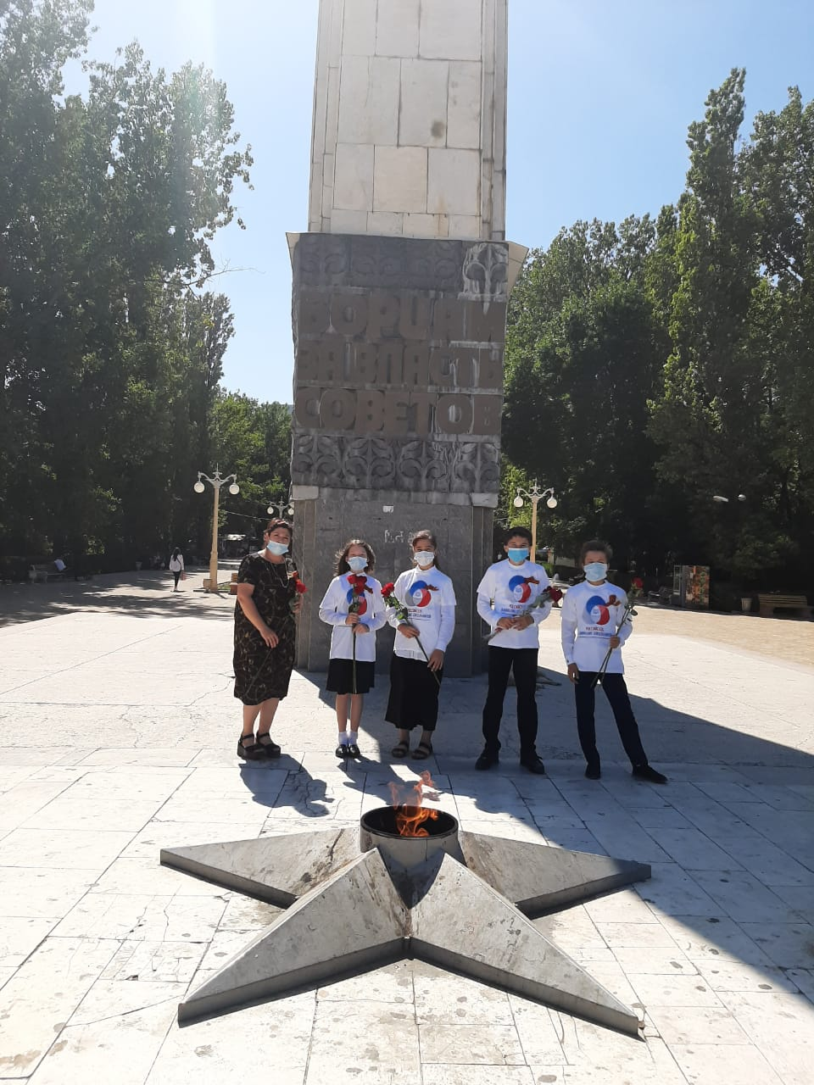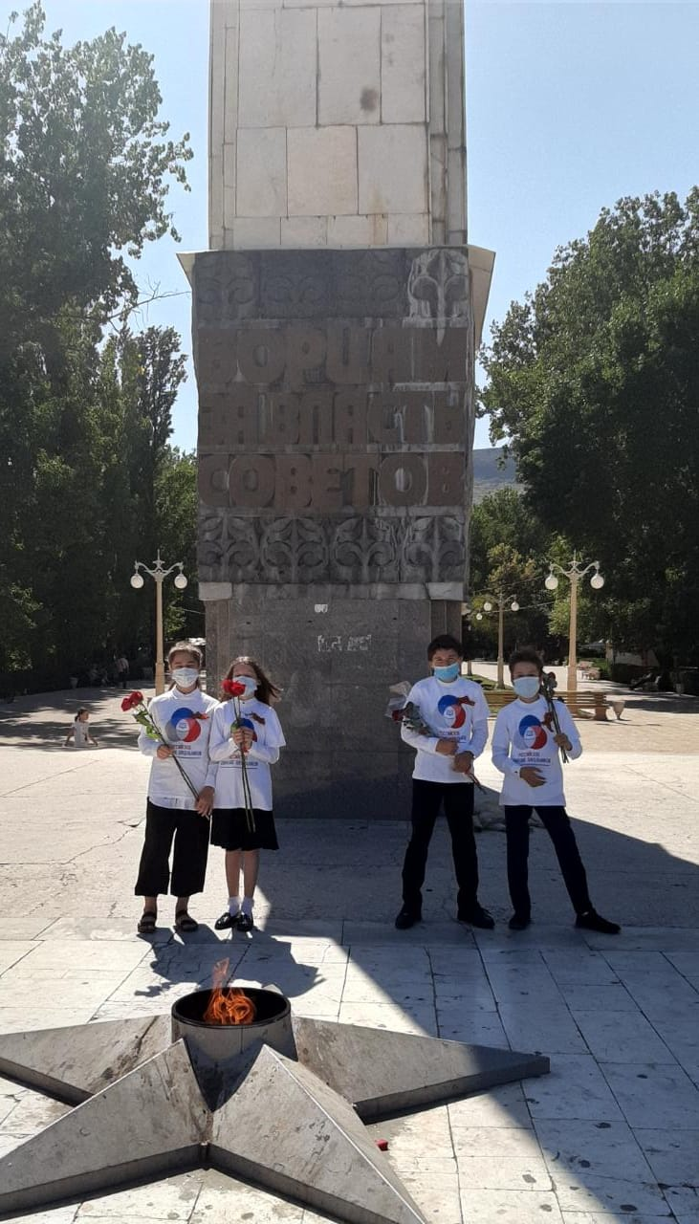
- 15.10.20. В целях реализации программы по противодействию идеологии терроризма и религиозного экстремизма зам.директора по ВР Магомедов З.А. провел беседу с учащимися 7-8 классов по теме «Терроризм – угроза обществу».
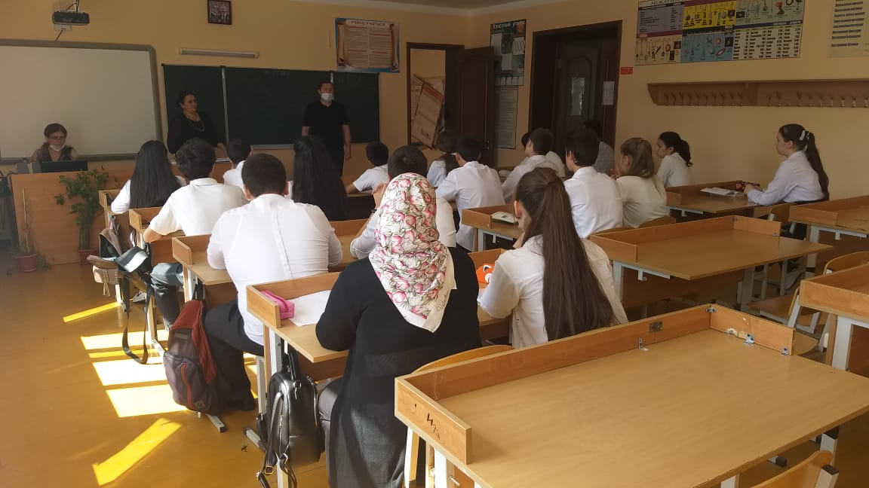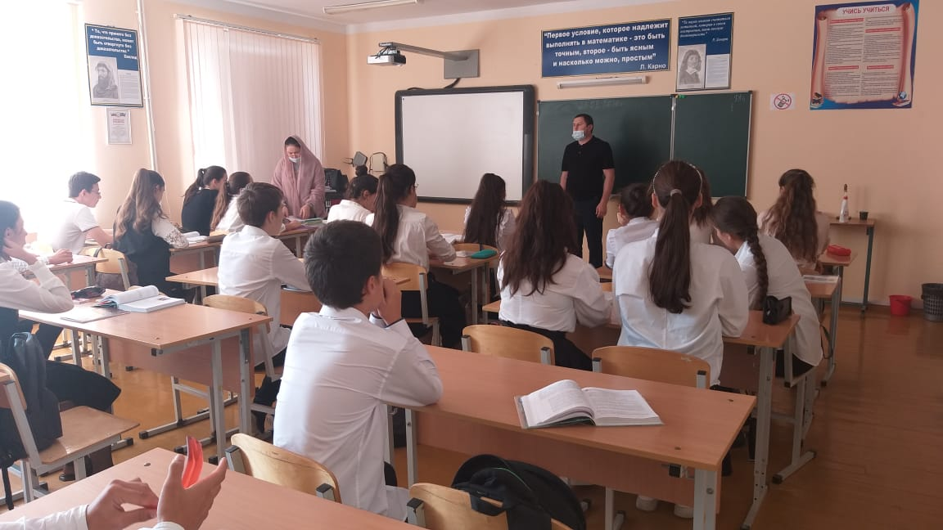

- 9.09.20. В рамках реализации плана мероприятий по профилактике противодействия терроризму и религиозному экстремизму инспектор ПДН лейтенант полиции по Ленинскому району Омаров Мурад Омарович провел беседу среди учащихся 8-11 классов по теме: «Экстремизм и терроризм- угроза обществу» .
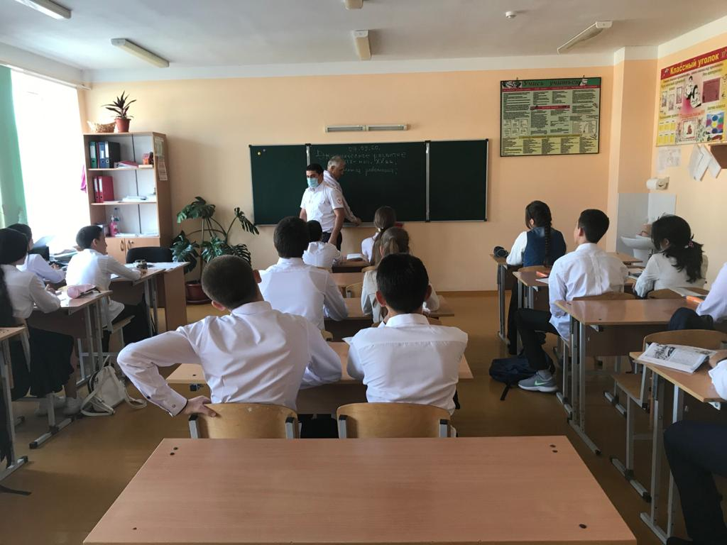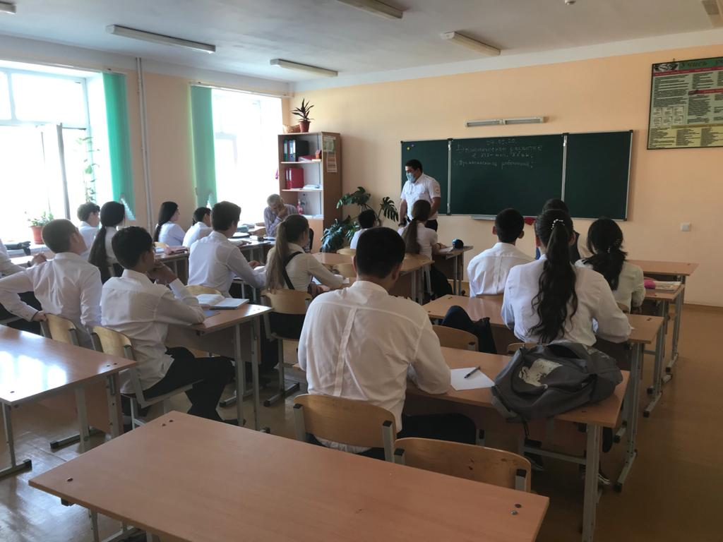

- 8.10.20. В целях реализации программы по противодействию идеологии терроризма и религиозного экстремизма преподаватель организатор ОБЖ Исмаилов А.И. на уроке НВП в 10-тых классах провел беседу по теме: «Экстремизм и терроризм- угроза обществу».
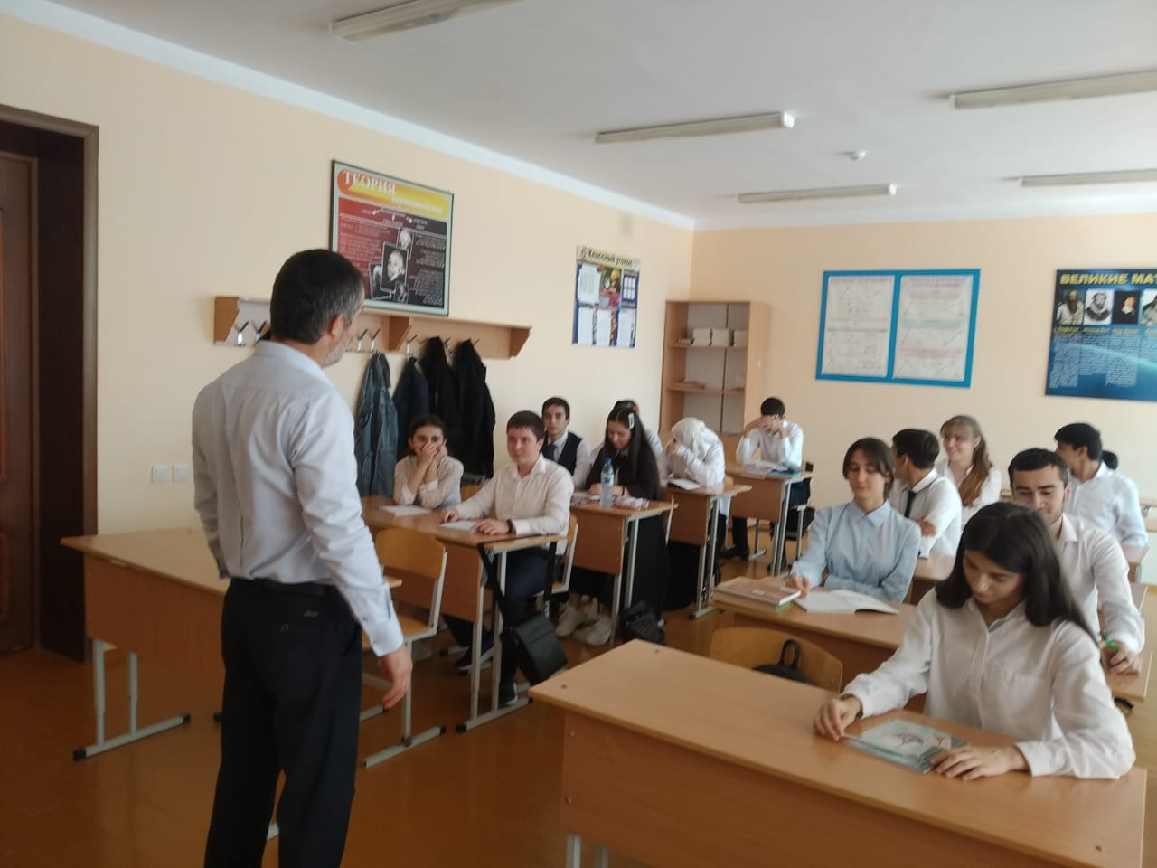

- 17.10.20. В целях реализации программы по противодействию идеологии терроризма и религиозного экстремизма в 7-мых классах сотрудник отдела просвещения ДУМД Абдулатипов К.А. провел беседу по противодействию терроризму и религиозному экстремизму.
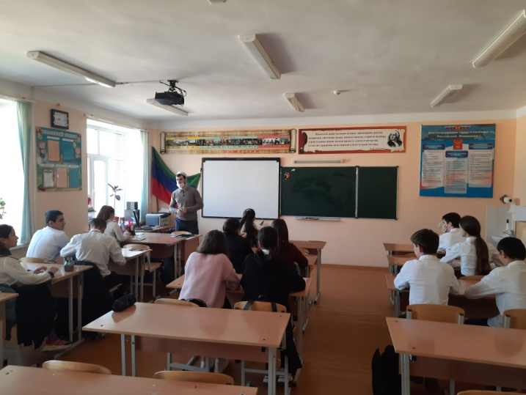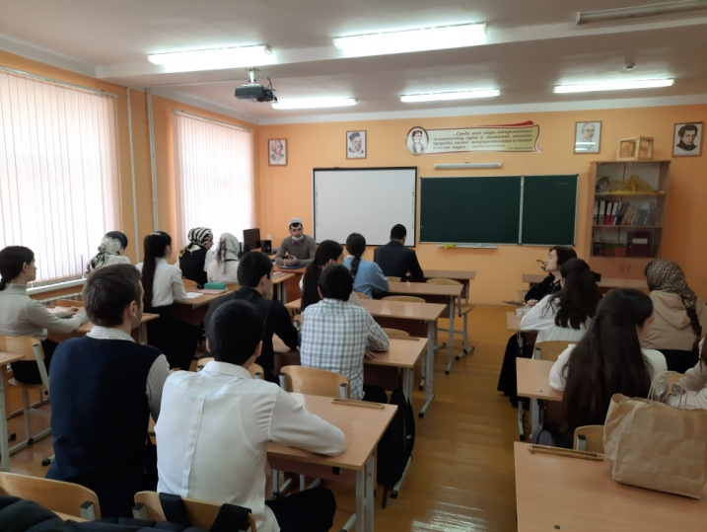

- 12.09.20. Атаева Н.А. и Мамадова К Н. учителя изобразительного искусства провели конкурс рисунков на асфальте по темам «Мы за мир», «Нет терроризму», «Мир глазами детей».
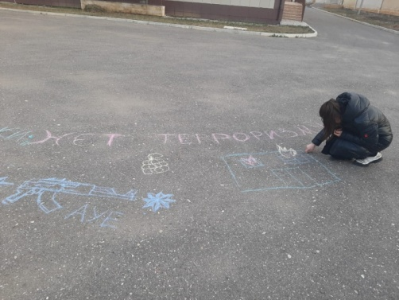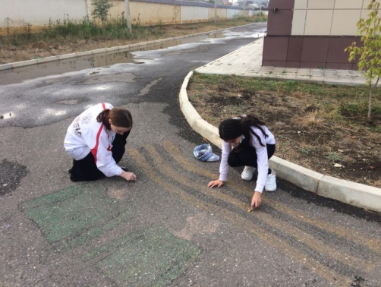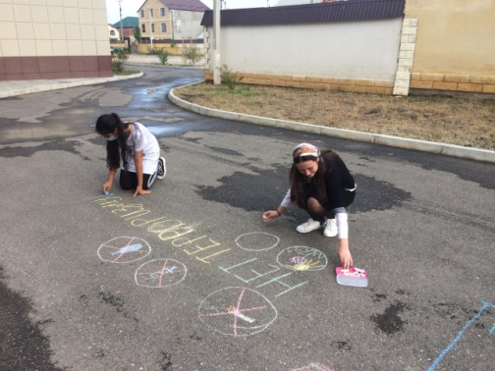
- 17.10.20. В целях реализации программы по противодействию идеологии терроризма и религиозного экстремизма преподаватель организатор ОБЖ Исмаилов А.И. провел тренировочную эвакуацию людей из здания школы при обнаружении угрозы теракта (Макет).
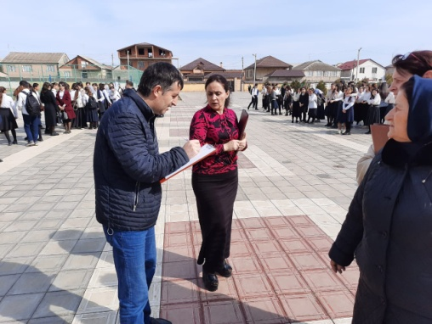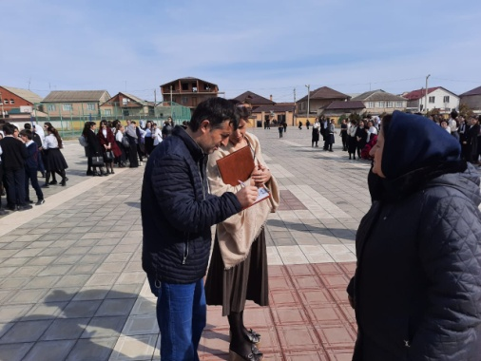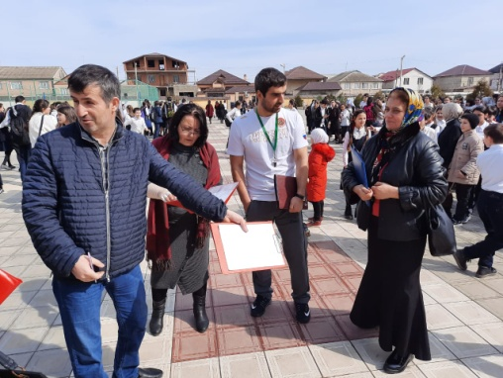
- 5-10.10.20 В целях реализации программы по противодействию идеологии терроризма и религиозного экстремизма внеклассные мероприятия и классные часы с использованием ИКТ рекомендованные Минобрнауки РД провели следующие классные руководители:
- Баламирзоева Э.Р. -классный руководитель 6в класса
- Багирова З.Х. - классный руководитель 6г класса.
- Гаджиева Л.Р. - классный руководитель 8в класса.

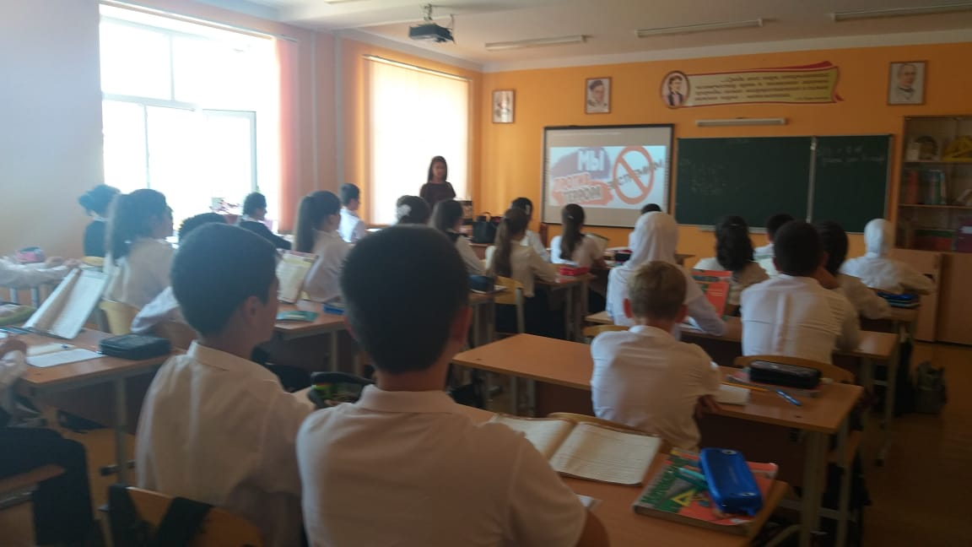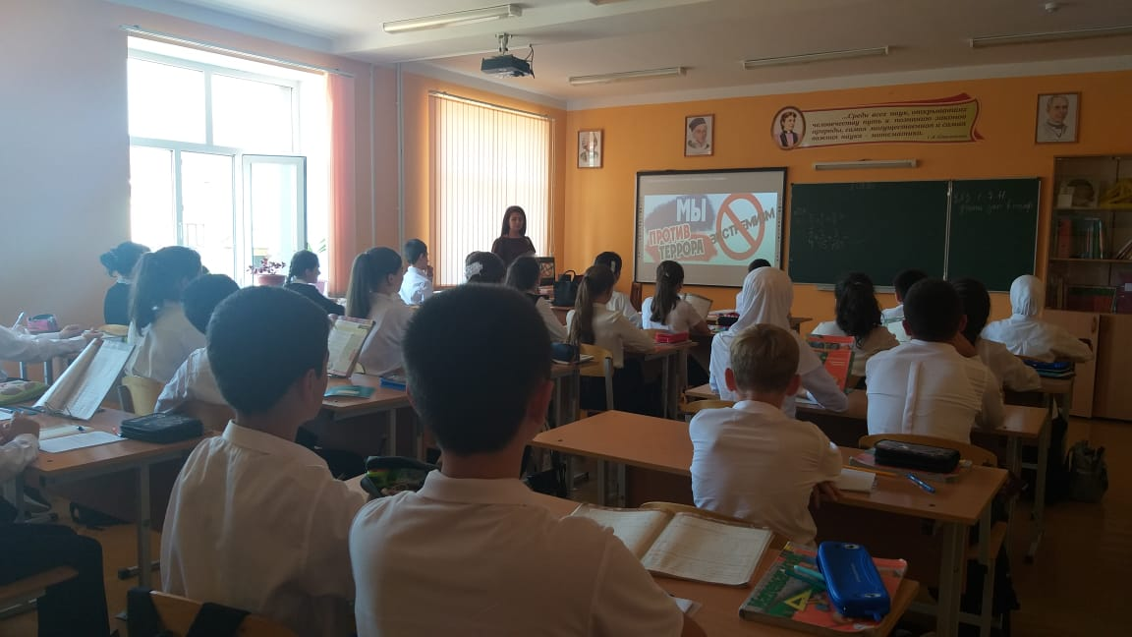
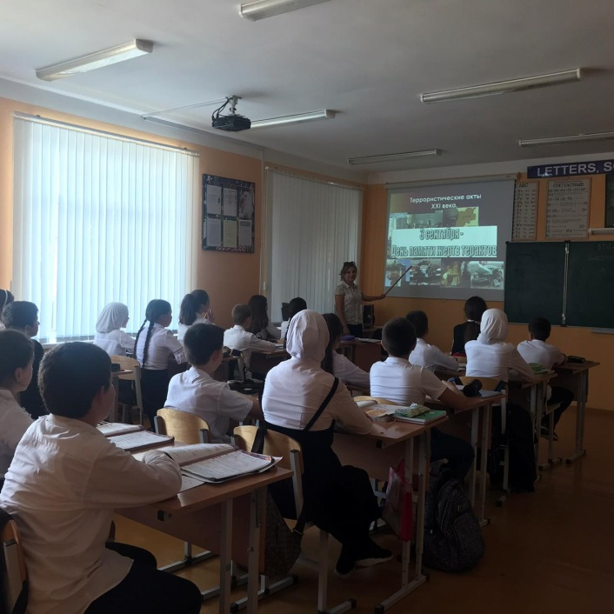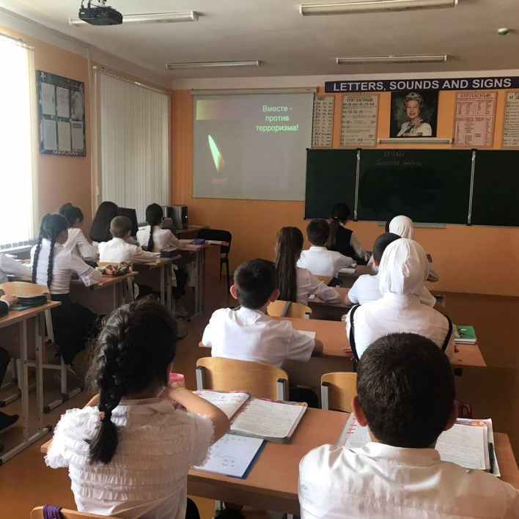

- 19-24.10.20. В целях реализации программы по противодействию идеологии терроризма и религиозного экстремизма единый урок, внеклассные мероприятия и классные часы провели следующие классные руководители и учителя предметники:
- Гаджиахмедова К.Н. классный руководитель 7б класса провела единый урок на тему: «Мы против терроризма».
- Абдулкадырова З.Х. классный руководитель 6д класса с использование ИКТ провела открытое внеклассное мероприятие на тему: «Терроризм- угроза обществу».
- Шахбанова П.Г. классный руководитель 9г класса провела открытый классный час по теме «Мы против терроризма».

